口碑商品上传，编辑如果遇到，请用户签订新的协议，那么请参考下面的步骤
1登陆口碑网 ：koubei.com
2 点击我是商家登录，并登录账号
3参看如图：
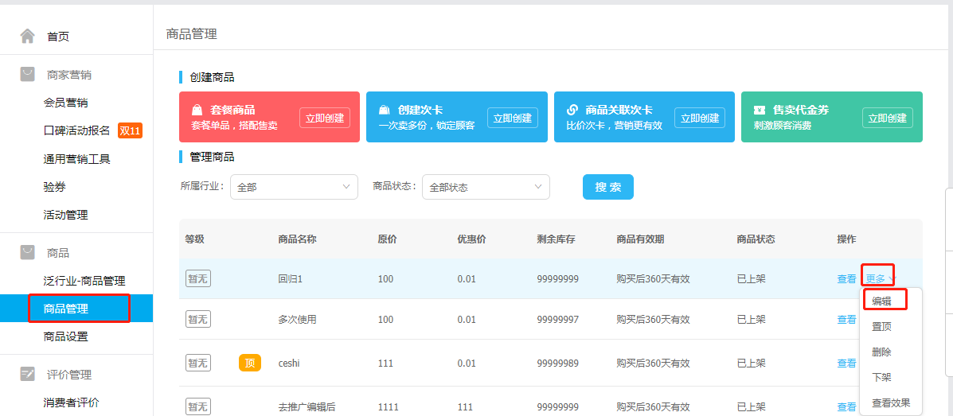
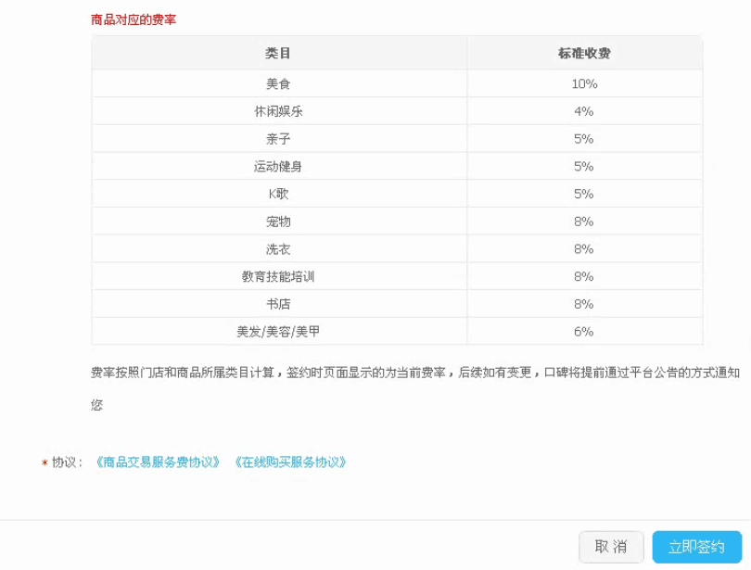

编辑其中的一个商品，或者如果没有，重新创建一个新的商品，点击保存的时候会显示的，签约新的新协议。选择对应的费率签约即可。

